**輔仁大學**

資訊管理系

期中專題報告

(資料視覺化分析與應用)

第?組

Python視覺化設計應用

台灣犯罪數據分析與視覺化

學生組長:410050190蔡沂庭

組員:411402273 鄭棨文

指導教授：石佳惠教授

中華民國114年月日

摘要

目錄

摘要 II

致謝 **錯誤! 尚未定義書籤。**

目錄 II

圖目錄 III

表目錄 IV

第1章簡介 1

1-1專題研究動機 1

1-2專題目標 1

1-3所遇問題及解決方法 1

1-4專題進度表 2

1-5專題分工 3

第2章相關研究 4

第3章系統設計與架構 7

第5章專題成果 8

第6章結論 9

第7章參考資料 10

第1章簡介

1-1專題研究動機

本專題旨在運用課堂所學的 Python 資料視覺化技術，分析並呈現台灣的犯罪數據，使其更直觀且易於理解。​犯罪問題直接影響社會安全、經濟發展及人民生活品質，透過數據分析，我們可以深入了解犯罪的發生趨勢、地理分布及其影響因素。​

近年來，社會對治安問題的關注日益增加，特別是不同地區的犯罪率差異、青少年犯罪趨勢，以及特定類型案件的變化情況。​而犯罪又會直接影響到了人們生活上許多事情如財產、生命與心理上的損失與傷害，進而可能導致人心惶惶與不安。因此，本研究將蒐集並分析台灣各項犯罪與形式數據，透過圖表和地圖呈現犯罪的時空分布，探討犯罪趨勢及其影響因素，進而提供政策建議，以提升社會安全與人民生活品質。

1-2專題目標

本專題的目的是透過政府資料開放平台提供的各類犯罪統計資料，運用 Python 的資料處理與視覺化工具，深入分析台灣各地區與不同時期的犯罪趨勢與影響因素。我們將使用 Pandas 進行資料清洗與整理，包括去除空值、統一欄位格式、補齊或修正不一致的資料，確保數據的正確性與完整性。透過資料的統整與分析，找出犯罪發生的熱點區域、主要類型與可能的社會背景因素，並利用 Matplotlib 及其他視覺化工具將結果圖像化，幫助使用者更直觀地理解趨勢與變化。具體目標如下：

1. **犯罪趨勢分析**：​統計犯罪發生數、破獲數、受害人數等數據，製作長條圖與折線圖，呈現年度犯罪趨勢變化。​
2. **犯罪類型與人口關聯**：​分析各類犯罪（如竊盜、詐欺、暴力犯罪等）的比例，並與各年齡層（少年、青年、成年）的犯罪人口率進行比較，探索犯罪人口的結構變化。​
3. **犯罪地理分布**：​透過地理資訊視覺化，製作犯罪熱點地圖，觀察不同縣市與行政區的犯罪率，並分析人口密度、都市化程度等因素的影響。​
4. **刑案破獲情況分析**：​統計不同類型犯罪的破獲率，探討哪些犯罪類型較難偵破，以及是否存在執法資源分配不均的情況。​
5. **網頁製作與圖表呈現**：將上述分析結果整合為互動式圖表與地圖，透過網頁介面進行呈現，使大眾能方便瀏覽與理解犯罪數據的分布與趨勢。

1-3所遇問題及解決方法

1-4專題進度表

表1-專題進度表

|  |  |
| --- | --- |
| 114.04.04 | 專題主題訂立，確定大綱 |
| 114.04.11 | 期中專題報告  (完成一到三章) |
| 114.04.18 | 專題報告撰寫 |
| 114.04.25 | 專題報告撰寫 |
| 114.05.02 | 專題報告撰寫 |
| 114.05.09 | 專題報告撰寫 |
| 114.05.16 | 專題報告撰寫 |
| 114.05.23 | 專題報告撰寫 |
| 114.05.30 | 完成專題報告 |
| 114.06.06 | 期末專題報告 |

表2-專題執行進度表

|  |  |  |
| --- | --- | --- |
| 週數 | 日期 | 執行進度 |
| 第8週 | 04/04~04/11 | 準備期中報告、  蒐集資料 |
| 第9週 | 04/11~04/18 | 蒐集資料、  整理資料 |
| 第10週 | 04/18~04/25 | 製作圖表 |
| 第11週 | 04/25~05/02 | 製作圖表 |
| 第12週 | 05/02~05/09 | 製作圖表、  設計網站架構 |
| 第13週 | 05/09~05/16 | 建置網站 |
| 第14週 | 05/16~05/23 | 建置網站 |
| 第15週 | 05/23~05/30 | 完善網站 |
| 第16週 | 05/30/06/06 | 準備期末報告 |

1-5專題分工

資料蒐集 蔡沂庭、鄭棨文

資料查找 蔡沂庭、鄭棨文

專題報告撰寫:第1章簡介 蔡沂庭

第2章相關研究 蔡沂庭

專題期中報告:xxx

網頁建置:xxx

系統設計與架構:xxx

系統測試與效能評估:xxx

第2章相關研究

2-1 犯罪相關研究

**2-1-1 過去犯罪數據概況**

根據內政部警政署公開統計數據顯示，台灣刑事案件發生率呈現明顯的長期變化趨勢。從民國102年（2013年）至民國112年（2023年）的數據觀察，全台刑事案件年均發生數約27萬至30萬件，其中以竊盜、詐欺背信及傷害案件為主要犯罪類型。竊盜案件從2013年的82,496件大幅下降至2023年的38,339件，降幅達53.5%，其中機車竊盜減少最為明顯，反映防盜技術提升與治安政策成效。與此同時，詐欺案件卻從19,534件激增至39,028件，增幅近100%，顯示網路與金融犯罪日益猖獗。傷害案件則相對穩定，每年約維持1.1萬至1.4萬件。從破獲率來看，整體刑事案件破獲率超過90%，竊盜案件破獲率更從73.3%提升至98.3%，但詐欺案件雖破獲率提高至95.1%，嫌疑犯人數卻暴增237%，凸顯此類犯罪的集團化與偵查難度。值得注意的是，2017年後詐欺案件明顯增加，可能與科技犯罪工具普及有關，而竊盜減少則受益於監控系統廣泛應用。整體而言，台灣正面臨「傳統犯罪下降、新型犯罪上升」的治安轉型期，需加強網路犯罪防治與跨境合作，以因應日益複雜的犯罪型態。

此外，根據內政部警政署《109年嫌疑人犯罪概況》分析，台灣主要犯罪類型包括公共危險、毒品、詐欺及竊盜等。其中，公共危險罪（占19.25%）以酒駕為大宗，男性嫌疑犯占比近九成；毒品犯罪（占16.95%）則因政府強力掃蕩，人數自106年高峰後逐年下降。詐欺罪（占11.93%）在女性嫌疑犯中比例顯著，占女性總犯罪人數近20%，顯示女性較易涉及此類非暴力犯罪。竊盜罪（占10.34%）雖以男性為主，但女性占比亦達11.69%，反映兩性皆可能涉入財產犯罪。其他常見類型還包括一般傷害、駕駛過失及賭博等。

**2-1-2 犯罪定義**

根據Henry et al. (1998) 的研究，犯罪不應僅被狹隘地定義為違反法律的行為，而應從多維度的整合性框架來理解。他們指出，傳統的法律定義（如刑法規範）僅反映國家權力對特定行為的禁止，卻忽略了犯罪的本質可能涉及更廣泛的社會危害、權力不對等與文化建構。例如，企業污染或性別歧視等行為雖未必被法律明確定義為犯罪，但實際上對社會造成深遠傷害。因此主張透過「犯罪稜鏡」模型，同時納入道德共識、規則相對性、政治衝突、權力關係及社會危害等面向，才能全面捕捉犯罪的複雜性。這種整合性觀點強調，犯罪的定義是動態的，且深受權力結構與社會情境的影響，而非靜止不變的法律條文。

根據中華民國刑法，犯罪之定義及相關原則如下：行為之處罰以行為時法律明文規定為限（罪刑法定原則），且僅處罰故意或過失行為（無責任不罰）。犯罪構成須符合「行為時法律明文」、「故意或過失」及「違法性」等要件，並依行為人年齡（未滿14歲不罰、14-18歲得減刑）、精神狀態（心智缺陷致無法辨識行為違法者不罰）及義務衝突（依法令或正當防衛等阻卻違法事由）綜合判斷。刑法適用範圍涵蓋中華民國領域內犯罪（含領域外之船艦、航空器），及特定境外犯罪（如內亂、外患、毒品等）。共同犯罪者皆為正犯，教唆犯與幫助犯亦須負責，但得減輕刑責。未遂犯僅於法律特別規定時處罰，中止犯得減免刑罰。刑罰適用採「從舊從輕」原則，若行為後法律變更有利行為人，則適用最輕之規定。此外，公務員、重傷、性交等法律用語均有明確定義，以確保法律適用之明確性。

**2-1-3 犯罪的類型**

根據Mac Donald (1933)的研究，犯罪的分類應基於其所侵害的社會利益（social interests），並以此為框架建立系統化的刑法體系。作者提出以下分類方式：

1. **侵害個人生命的犯罪（Crimes against the person of individuals）**

如謀殺（murder）、傷害（assault）、綁架（kidnapping）等。

1. **侵害公共道德的犯罪（Crimes against the general morals）**

包括性道德相關犯罪（如強姦、亂倫）和其他道德違反行為（如賭博、猥褻）。

1. **侵害公共安全的犯罪（Crimes against the general security）**

細分為公共安全（如縱火、暴動）、公共健康（如食品摻假）、公共秩序（如騷亂、非法集會）、財產安全（如盜竊、搶劫）、交易安全（如詐欺、偽造文書）。

1. **侵害社會制度的犯罪（Crimes against the security of social institutions）**

包括家庭制度（如遺棄、非婚生子女問題）、政府組織（如叛國、賄賂）、宗教機構（如褻瀆神聖場所）。

1. **侵害社會資源的犯罪（Crimes against the security of social resources）**例如公共財產破壞、兒童福利侵害（如虐待兒童）、動物保護相關犯罪。

**2-1-4 犯罪對社會與人的影響**

犯罪對人的影響不僅限於直接的受害者，其間接效應可能對整個社區的心理健康產生深遠後果。根據Cornaglia et al.（2014）的研究，暴力犯罪會顯著降低非受害者的心理健康水平，表現為更高的焦慮感、社交功能受損以及情緒穩定性下降。這種影響並非僅來自實際犯罪行為，而是通過「恐懼」這一心理機制傳播，即使個人未直接受害，犯罪率的上升仍會導致普遍的心理壓力。此外，媒體對犯罪事件的密集報導進一步放大了這種負面效應，使得社區居民的心理健康狀況惡化。相比之下，財產犯罪的影響較小，且受害者可能隨時間適應。這項研究強調，犯罪的社會成本遠超傳統估算，政策設計需兼顧犯罪預防與心理健康支持，尤其在高暴力犯罪區域。

犯罪對社會的影響是多層面的，涵蓋心理、行為和經濟等領域。根據Taylor(1995)的研究，在心理層面，犯罪會削弱居民對社區的情感依附，並降低其對居住環境的滿意度。例如，研究發現，居民對輕微犯罪問題的感知會減少他們對社區的情感投入。此外，犯罪相關問題（如物理環境的惡化）也會加劇居民對未來的擔憂，進一步影響其對社區的信心。在行為層面，儘管普遍認為犯罪會減少居民的社區參與，但實際研究顯示，某些情況下，居民可能因感知到更多問題而更積極參與社區活動。然而，犯罪並未顯著增加居民的實際遷移率，這可能是由於資源限制或居民對高犯罪環境的適應性。經濟層面的影響尤為顯著，犯罪會降低房屋價值和租金，從而減少社區的財產稅收入。例如，巴爾的摩的研究顯示，暴力犯罪率的上升會導致房屋價值大幅下降。值得注意的是，不同類型的犯罪對社區經濟的影響也有所差異，例如，搶劫和謀殺的變化對房屋價值的影響較大，而盜竊則與空置率的上升相關。

**2-1-4 影響犯罪的因素**

犯罪問題長期以來被認為不僅僅是法律層面的議題，亦受到經濟與社會因素的深遠影響。在台灣地區，根據丁怡熒(2017)的研究，2001-2015年間的犯罪率變動反映出社會結構與經濟狀況的變遷，而這些變數對不同類型犯罪的影響亦有所不同。

首先，失業率與犯罪率呈現顯著正相關，這一點符合既有的犯罪社會學理論——經濟壓力與資源匱乏會促使部分個體選擇非法手段來維持生計，尤其對於竊盜犯罪的影響尤為顯著。另一方面，當經濟成長率提高或平均國民所得提升時，犯罪率則有下降的趨勢，顯示經濟穩定可減少犯罪誘因。

除了經濟因素外，社會結構變遷亦對犯罪率產生重要影響。例如，研究發現離婚率上升與暴力犯罪率之間存在正相關，可能的解釋是家庭結構變動會影響個體的社會支持系統，增加心理壓力與衝突，進而導致暴力事件的發生。此外，扶養比的變化也與犯罪率有所關聯，顯示家庭與社區支持在犯罪防治中的重要性。

綜合來看，犯罪的成因並非單一因素所能解釋，而是多種社會與經濟因素共同作用的結果。因此，政策制定者在規劃犯罪防治措施時，應考量就業政策、社會福利與家庭支持機制，以更全面的方式降低犯罪率。未來研究可進一步探討都市化、科技發展對犯罪模式的影響，以適應現代社會的變遷。

2-2 使用套件介紹

**2-2-1 Pandas**

Pandas 是 Python 中強大的資料處理與分析工具，專門用來處理結構化資料，如表格數據。許多 Excel 的操作方式可以對應到 Pandas，使其成為處理大量資料的理想選擇。Pandas 主要提供兩種核心資料結構：

* **Series**：一維結構，類似於列表或數組，每個元素都對應一個索引，可存放數字、字串、浮點數或其他 Python 物件。
* **DataFrame**：二維結構，可視為表格型資料，行列皆可設定索引，支援靈活的數據操作，如篩選、排序、合併、缺失值處理等。

**2-2-2 Matplotlib**

Matplotlib 是一款強大的繪圖函式庫，可用於生成多種視覺化圖表，如長條圖、折線圖、圓餅圖等。該工具能與 Pandas、NumPy 等資料處理工具無縫整合，並允許使用者自訂圖表外觀，使其適用於科學計算、統計分析及機器學習等領域的視覺化需求。

**2-2-3 Seaborn**

Seaborn 建立在 Matplotlib 之上，提供更高層次的統計視覺化功能，特別適合數據分析。該函式庫提供美觀且預設優化的圖表風格，支援繪製熱圖、關係圖、分佈圖等，讓使用者能快速探索數據之間的關聯性。

**2-2-4 Plotly**

Plotly 是一款專門用來建立互動式視覺化圖表的函式庫，相較於 Matplotlib，Plotly 允許使用者透過滑鼠移動、縮放或點擊數據點來與圖表互動，非常適合網頁應用與儀表板開發。

**2-2-5 Folium**

Folium 是基於 Leaflet.js 的地圖視覺化函式庫，適合用來繪製各類地理資訊圖表。使用者可以匯入經緯度數據，並將其標記於地圖上，搭配不同的視覺化方式，如熱圖、區域標示等，適用於地理數據分析。

**2-2-6 NetworkX**

NetworkX 是用來處理圖論數據結構的工具，能夠建立、分析與視覺化網絡結構，如社交網絡、交通路徑或知識圖譜等。該函式庫提供廣泛的演算法，如最短路徑計算、圖聚類分析等，適用於數據科學與網絡研究領域。

**2-2-7 Geopandas**

GeoPandas 是專為地理空間數據設計的 Pandas 擴展，能夠輕鬆處理地理數據，如 Shapefiles 或 GeoJSON。它能與 Matplotlib、Folium 等工具結合，將空間資料轉換為視覺化圖表，使地理分析更加直觀。

**2-2-8 Scipy**

SciPy 是一款數值運算函式庫，擴展了 NumPy 的功能，支援統計分析、訊號處理、最佳化等應用。對於科學運算與機器學習來說，SciPy 提供了關鍵的數學工具，使數據分析更具彈性與效率。

這些套件能夠搭配使用，幫助處理與分析來自 Open Data 的 CSV 資料，並透過多樣化的視覺化方式，使數據分析結果更加清晰易懂。

第3章系統設計與架構

3-1 原始資料來源

在本專題研究中，我們透過政府資料開放平台獲取113年度分季犯罪資料（包括「11301-11303犯罪資料」、「11304-11306犯罪資料」、「11307-11309犯罪資料」及「11310-11312犯罪資料」），經資料合併後建構完整的「11301-11312年度犯罪資料」。其次，自社會經濟資料服務平台擷取「112年行政區犯罪人口率統計_縣市」。此外，為全面掌握犯罪型態特徵，另外參酌了內政部警政署重要統計圖表，精選具分析價值之核心指標，包括「刑事案件發生數－按案類及時間別」、「刑事案件嫌疑犯人數－按案類及年齡層別」、「刑事案件被害者人數－按案類及年齡層別」、「刑事案件被害者人數－按案類及年齡層別」、「刑事案件發生數、破獲數及嫌疑犯人數－按案類別」、「主要警政統計指標」等表格進行分析。

此外，我們會另外對蒐集的各項表格進行調整。在資料前處理階段，依分析需求進行欄位篩選與資料標準化，去除不相關變項並統一資料格式，確保後續統計分析之嚴謹性與有效性。

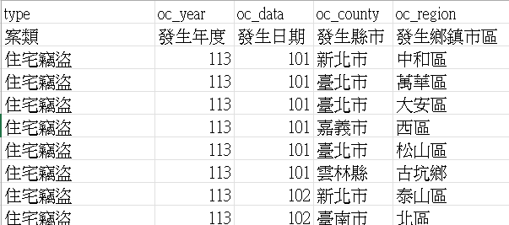

圖 11301-11312犯罪資料

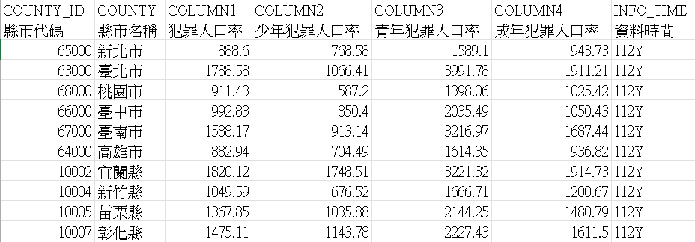

圖 112年行政區犯罪人口率統計_縣市

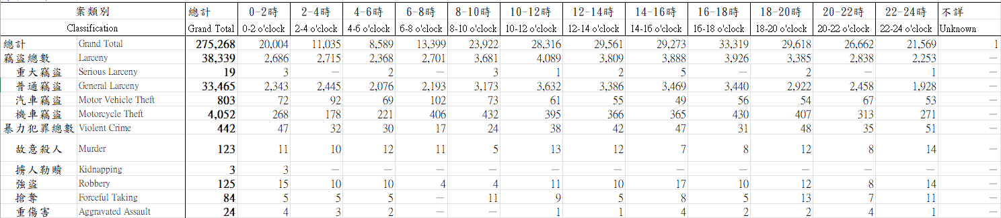

刑事案件發生數－按案類及時間別

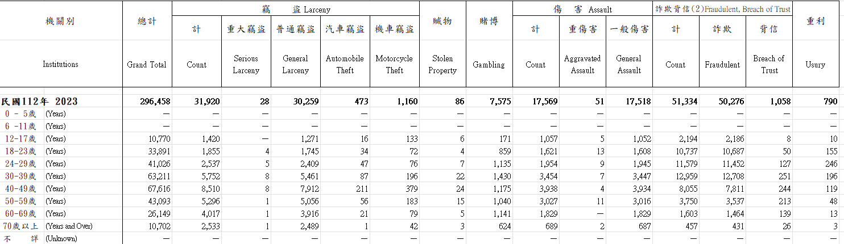

刑事案件嫌疑犯人數－按案類及年齡層別

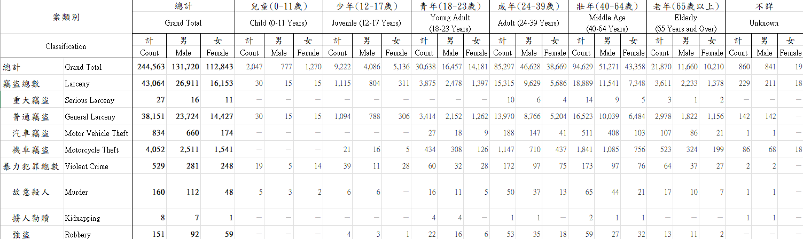

刑事案件被害者人數－按案類及年齡層別

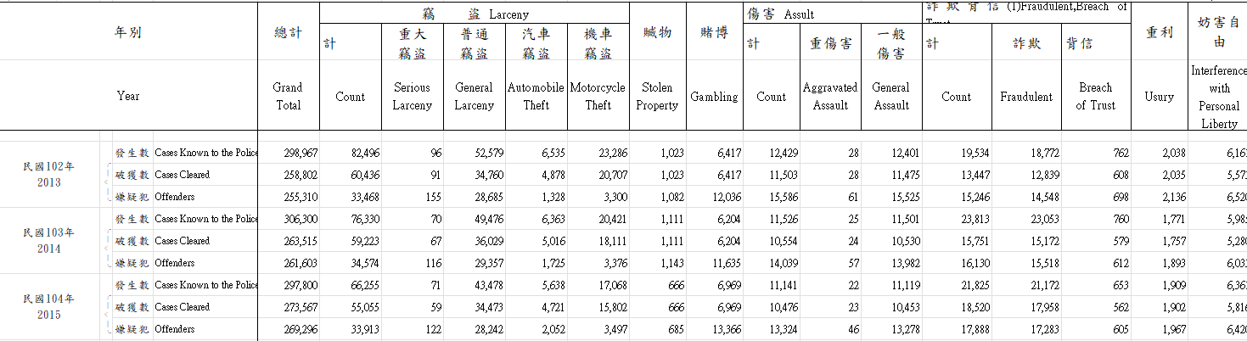

刑事案件發生數、破獲數及嫌疑犯人數－按案類別

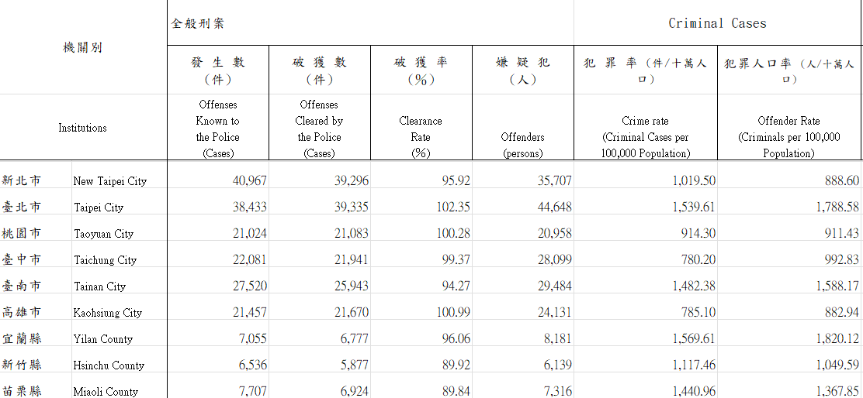

主要警政統計指標

第4章專題成果

第5章結論

第6章參考資料

丁怡熒（2017）。台灣經濟及社會因素對犯罪率影響之研究。﹝碩士論文。國立高雄第一科技大學﹞臺灣博碩士論文知識加值系統。 <https://hdl.handle.net/11296/va7xv9>。

內政部警政署。（2023）。重要統計結果表。https://www.npa.gov.tw/ch/app/data/view?module=wg056&id=2217&serno=fbf5a752-9c50-4eb1-a3ac-8d4f7112c70a

內政部警政署刑事警察局。（2020）。109年嫌疑人犯罪概況

TAYLOR, R. B. (1995). The Impact of Crime on Communities. *The ANNALS of the American Academy of Political and Social Science*, *539*(1), 28-45. <https://doi.org/10.1177/0002716295539001003>

Cornaglia, F., Feldman, N. E., & Leigh, A. (2014). Crime and mental well-being. *Journal of Human Resources, 49*(1), 110–140. <https://doi.org/10.3368/jhr.49.1.110>

**Mac Donald, J. W.** (1933). Classification of crimes. *Cornell Law Review, 18*(4), 524–563.

全國法規資料庫。(2024)。中華民國刑法。<https://law.moj.gov.tw/LawClass/LawAll.aspx?pcode=C0000001>

Henry, Stuart & Lanier, Mark. (1998). The prism of crime: Arguments for an integrated definition of crime. Justice Quarterly - JUSTICE Q. 15. 609-627. 10.1080/07418829800093921.